**Jídelní lístek** Týden od: 20. 1. 2025 do: 24. 1. 2025

20. 1. 2025

|  |  |  |  |
| --- | --- | --- | --- |
| Pondělí | 1a,7 | Přesnídávka | krupicová kaše s kakaem, ovoce, šťáva |
|  | 1a,3,7,9 | Polévka | kulajda |
|  | 1ab,3,7,9 | Oběd | teplý salát z černé čočky s pečenou zeleninou, opečený toustový chléb, ZŠ ovoce, voda |
|  | 1ab,7 | Svačina | kmínový chléb s bazalkovou pomazánkou, zelenina, šťáva |

21. 1. 2025

|  |  |  |  |
| --- | --- | --- | --- |
| Úterý | 1bc,7 | Přesnídávka | žitný chléb s hermelínovou pomazánkou, zelenina, šťáva |
|  | 1a,9 | Polévka | rajská s rýží |
|  | 1a,4,7 | Oběd | pečený platýs na másle, bramborová kaše, ovocný salát, šťáva |
|  | 1ac,7 | Svačina | rohlík s máslem a marmeládou, mléko |

22. 1. 2025

|  |  |  |  |  |  |  |
| --- | --- | --- | --- | --- | --- | --- |
| Středa | 1a,7,12 | | Přesnídávka | | gusto chlebík s máslem a šunkou, ovoce, mléko | |
|  | 1a,3,9 | | Polévka | | vývar s nudlemi | |
|  | 1a,3,7 | | Oběd | | svíčková na smetaně, knedlík, šťáva | |
|  | 1ab,7,9 | | Svačina | | žitnopšen.chléb s celerovou pomazánkou, zelenina, šťáva | |
|  | |  | |  | |

23. 1. 2025

|  |  |  |  |
| --- | --- | --- | --- |
| Čtvrtek | 1bc,3,7,10 | Přesnídávka | žitný rohlík s vaječnou pomazánkou, ovoce, mléko |
|  | 1a,3,9 | Polévka | mrkvová s tarhoňou |
|  | 1a,3,7 | Oběd | vepřové výpečky, špenát, vařené brambory, šťáva |
|  | 1ab,3,7 | Přesnídávka | žitnopšen.chléb s drožďovou pomazánkou, zelenina, šťáva |

24. 1 .2025

|  |  |  |  |  |  |
| --- | --- | --- | --- | --- | --- |
| Pátek | 1a,3,7 | | Přesnídávka | makový závin, ovoce, bílá káva | |
|  | 1d,9 | | Polévka | zeleninová s ovesnými vločkami | |
|  | 1a,7 | | Oběd | kuřecí na čínu, basmati rýže, okurek, ZŠ jogurt, šťáva | |
|  | 1ab,7 | | Svačina | kmínový chléb s květákovou pomazánkou, zelenina, šťáva | |
|  | |  |  | |
|  | |  |  | |

Jídlo je určené k okamžité spotřebě.

Pitný režim je zajištěný celý den! Denně je k obědu možnost výběru šťávy, vody nebo mléka.

Změna jídelníčku vyhrazena.

Zodpovídá: vedoucí ŠJ Veronika Veselá

Vaří: Eva Hájková, Martina Stejskalová

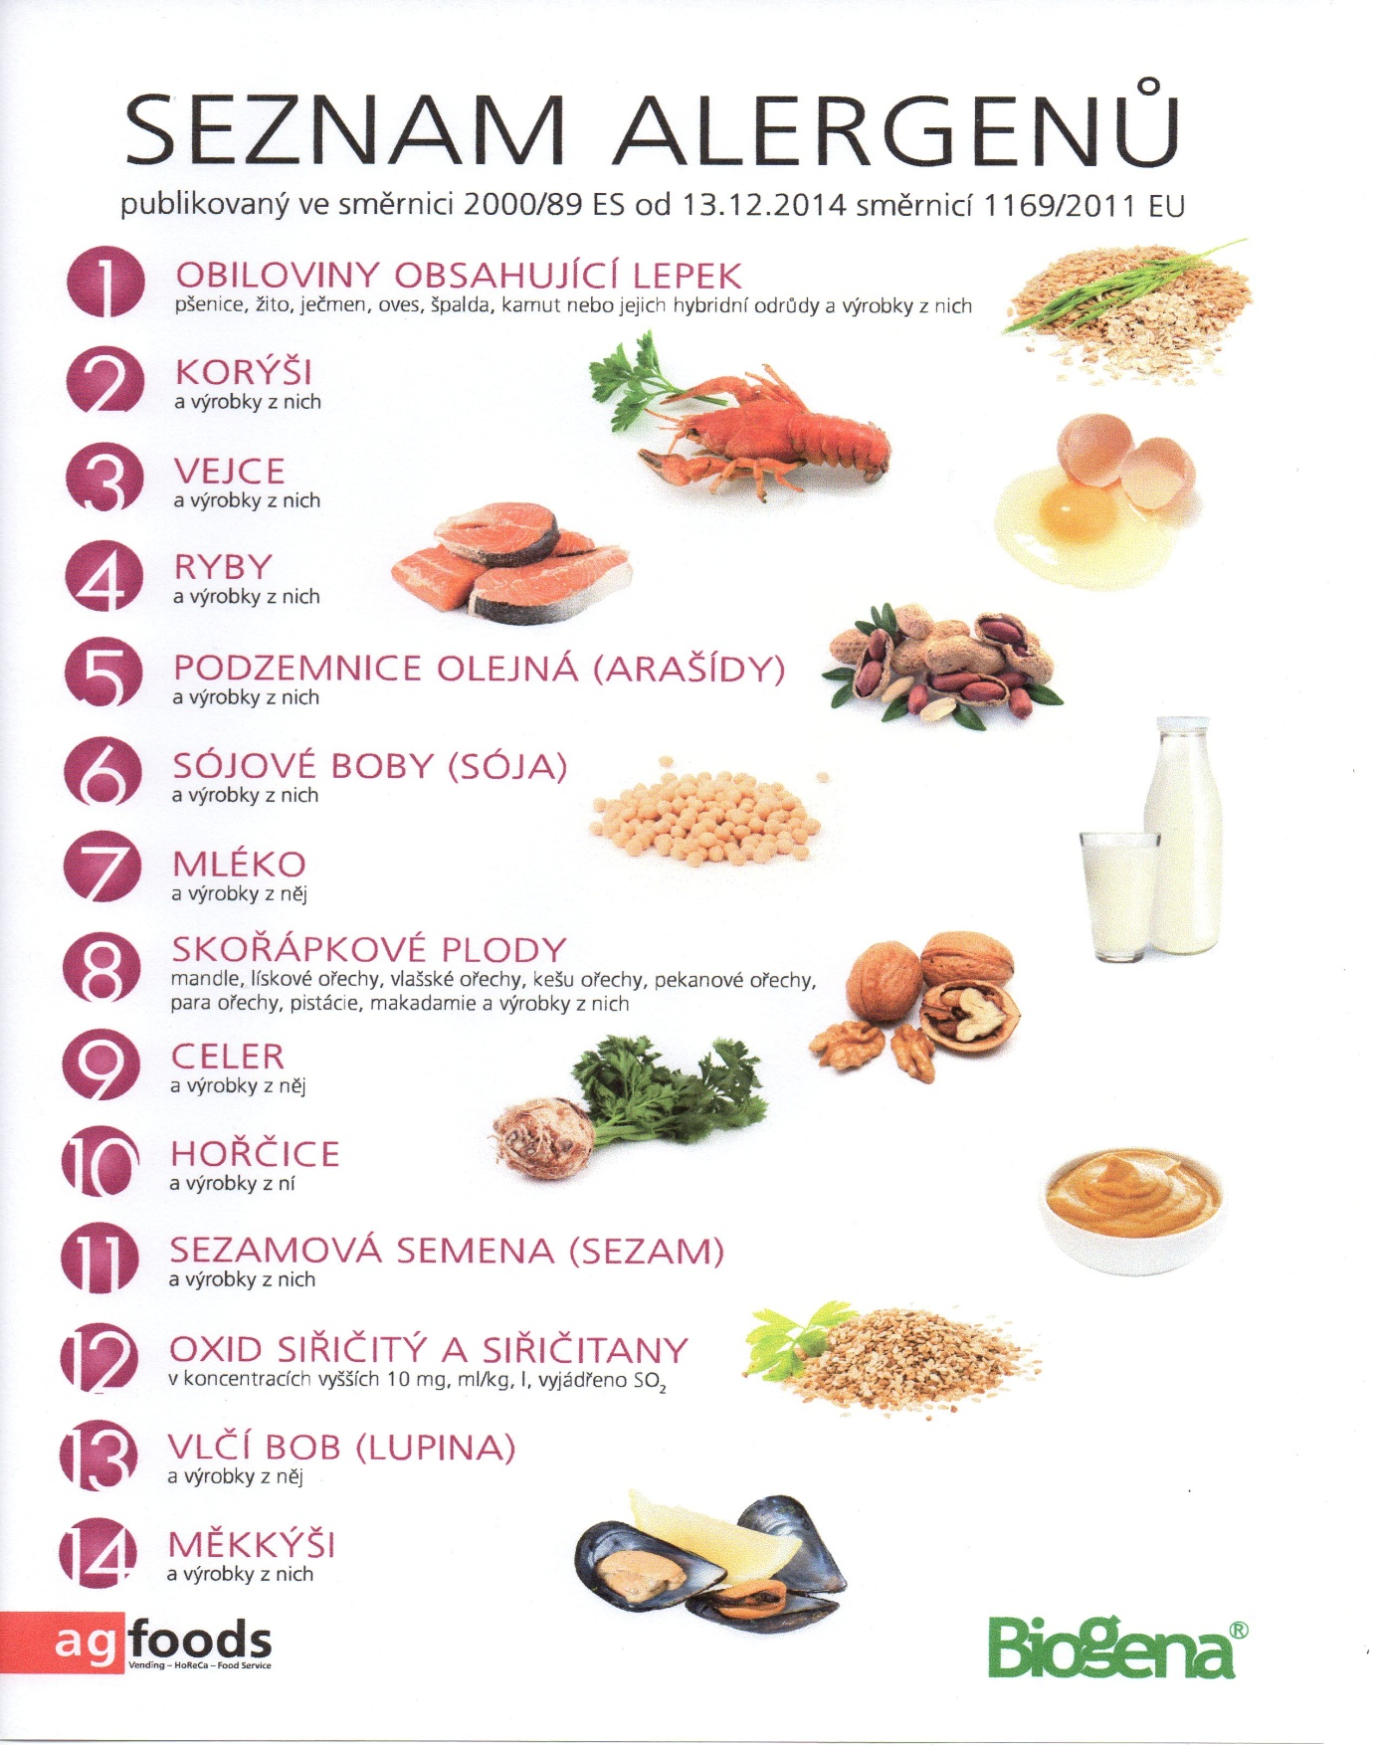

OBILOVINY OBSAHUJÍCÍ LEPEK: 1 a) pšenice

b) žito

c) ječmen

d) oves

e) špalda

f) kamut